ESTADO DO RIO GRANDE DO NORTE
CÂMARA MUNICIPAL DE SÃO JOÃO DO SABUGI

INDICAÇÃO Nº. 108/2018.

Senhor Presidente, apresento a V. Ex., nos termos do art.160 e 161 do Regimento Interno, ouvido o Plenário desta Casa, a presente Indicação, a ser encaminhada ao Secretário Municipal de Obras, solicitando que seja construído um mata-burro na porteira de ferro que da entrada para o Sitio de Inaldo Tadeu (Dois Corações).

JUSTIFICATIVA EM PLENÁRIO

Sala das Sessões, em 05 de junho de 2018.

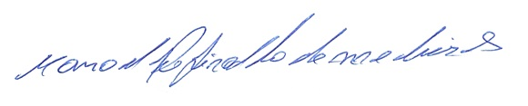

MANOEL REGINALDO DE MEDEIROS
VEREADOR-AUTOR

